新加坡2019帕拉游泳世界系列賽

參賽報告書

Singapore 2019 World Para Swimming World Series

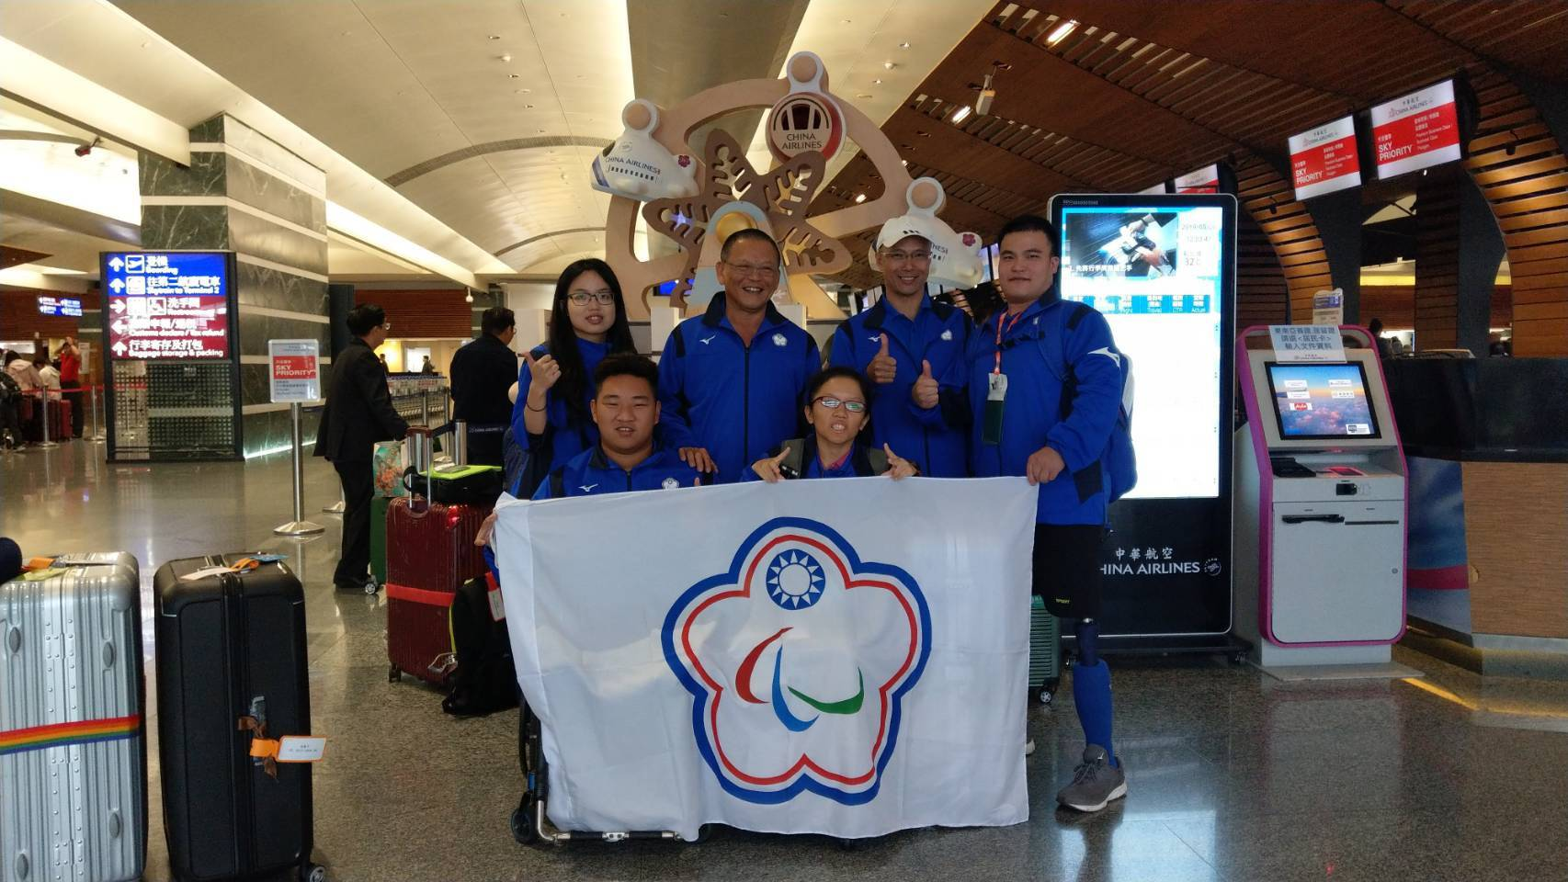

報告人：黃榮財、胡馨中 教練

中華民國108年5月16日

新加坡2019帕拉游泳世界系列賽參賽報告

目錄

- 行程報告………………………………………………… 4

- 比賽及成績……………………………………………… 5

- SWOT分析………………………………………………6

- 檢討及建議 …………………………………………….8

- 活動照片 ……………………………………....……..11

中華民國殘障體育運動總會
參加新加坡2019帕拉游泳世界系列賽

參賽報告

參賽名稱 | 中文：新加坡2019帕拉游泳世界系列賽
 | 英文：Singapore 2019 World Para Swimming World Series
參賽地點 | 新加坡‧華僑銀行水上運動中心  OCBC Aquatic Centre
參賽日期 | 民國2019年5月 6 日至5月12日
參賽隊人數及人數 | 26個國家，172名選手

壹、行程報告
- 與賽人員
領隊：陳堅錐
教練：黃榮財、胡馨中
選手：陳亮達(男)、張維捷(男)、黃薇蓁(女)

- 新加坡賽事行程
＃ 5月6日行程 ＃
12：00第一航站集合
14：20 登機15：00起飛
19：15 抵達新加坡
20：00中央社與駐新加坡台北代表處代表接機
21：15 抵達飯店
三、場地練習及體位鑑定
＃ 5月7日行程 ＃
8:30-10:30 至泳池場地練習(熟悉環境)
＃ 5月8行程 ＃
9:30-12:30 至泳池場地練習(熟悉環境)
＃ 5月9日行程 ＃
10:00-14:00出發到泳池熱身(配合黃薇蓁體位鑑定分級)
＃ 5月10-12日行程 ＃

貳、比賽及成績
日期/項目 | 選手姓名 | 級別 | 預賽成績/積分 | 排名 | 決賽/積分 | 排名 | 備註
5/10
100公尺  仰式 | 黃薇蓁 | S6 | 3:22.49 /0 | 21 | 未進決賽
 | 張維捷 | S7 | 2:06.18 /3 | 45 | 未進決賽 |  | 締造個人最佳成績
 | 陳亮達 | S7 | 1:23.74 /604 | 26 | 未進決賽 |  | 締造個人、全國最佳成績(註一)
100公尺  蛙式 | 黃薇蓁 | SB6 | 2:34.70 /98 | 32 | 未進決賽
 | 張維捷 | SB6 | 1:53.03 /318 | 49 | 未進決賽 |  | 締造個人最佳成績
 | 陳亮達 | SB6 | 1:49.01 /391 | 42 | 未進決賽
100公尺  自由式 | 黃薇蓁 | S6 | 2:03.87 /41 | 33 | 未進決賽
 | 張維捷 | S7 | 1:40.74 /27 | 70 | 未進決賽
 | 陳亮達 | S7 | 1:16.82 /503 | 43 | 未進決賽
5/11
400公尺  自由式 | 黃薇蓁 | S6 | 9:16.53 /0 | 13 | 9:22.76 /0 | 13 | 締造個人最佳成績
 | 張維捷 | S7 | 7:01.72 /0 | 34 | 未進決賽
 | 陳亮達 | S7 | 5:33.13 /612 | 12 | 5:32.75 /621 | 12
50公尺  自由式 | 黃薇蓁 | S6 | 51.69 /125 | 29 | 未進決賽
 | 張維捷 | S7 | 48.77 /8 | 63 | 未進決賽
 | 陳亮達 | S7 | 37:22 /341 | 46 | 未進決賽
5/12
200公尺  混合四式 | 黃薇蓁 | SM6 | 6:02.60 /0 | 29 | 未進決賽
 | 張維捷 | SM7 | 3:56.56 /17 | 52 | 未進決賽
 | 陳亮達 | SM7 | 3:00.96 /585 | 23 | 未進決賽
50公尺  蝶式 | 黃薇蓁 | S6 | 1:37.41 /0 | 8 | 1:33.90 /0 | 7 | 締造個人最佳成績
 | 張維捷 | S7 | 1:01.90 /2  PK1-1:00.55 /4 PK2-58.11 / 9 | 16並列  16並列  16 | 1:01.23 /3 | 16 | 預賽PK2-締造個人最佳成績(註二)
 | 陳亮達 | S7 | 41.52 /369 | 15 | 40.85 /405 | 15

※註一：陳亮達選手100公尺仰式成績達2019.9/9~9/15英國2019帕拉游泳錦標賽B標參賽資格。
※註二：張維捷在預賽成績與馬來西亞選手同積分同時排名16名(決賽人數16人)。
依賽事規定最後一個參加決賽的名額須加賽決定。預賽：1:01.90
PK-1 : 20分鐘後第一次加賽，比賽結果積分由預賽2:2進步到4:4，兩位選手成績皆有進步，須加賽決定。 PK-1：1:00.55
PK-2 : 9分鐘後即刻鳴槍入水，結果張維捷以積分9:7勝出比賽，取得決賽參賽權。
PK-2：58:11

參、SWOT 分析
新加坡2019帕拉游泳世界系列賽，參賽國家共有26個國家，172名選手。參賽國除了亞洲運動強國中國、日本、韓國等，還含括美國、紐西蘭等歐美強國參賽、績分賽的影響，以及國內運動環境的困境作一分析。
- Strength（優勢）
- 國家遴選、資助選手、教練出國參賽，減輕選手、教練的經濟負擔。
- 具有國際分級證及積分的選手為少數，有利集中資源長期培訓重點選手。
- 現階段重點選手陳亮達年齡尚輕(高中一年級)，運動生命期更長，提升國際賽事奪牌機會。
- Weakness（劣勢）
- 國內身障運動賽事傳播資訊不普及
107年嘉義全身障運，24歲第一次參加全國身障運動會比賽的黃薇蓁，在SB6級100公尺蛙式的比賽，締造新的全國記錄，顯示部分從事身障運動者，對於身障運動賽事(競技)的陌生。
- 國際參賽資格取得不易
國際賽事資訊不足、國內賽事無取得國際認證，選手取得國際體位鑑定分級及參賽成績積分不易，即使國內成績達亞帕標準也無緣參賽。
- 無法併級比賽、剝奪選手權利
兩年一次的全國運動會，部分級數或項目，因參賽選手未達2縣市未達成賽標準。造成優秀選手苦練兩年卻無賽事或減少比賽的機會(107嘉義全身障運之男子S12、女子S7、S12)。
- 選手斷層嚴重
主要選手族群年紀偏大、年輕選手長期投入訓練意願不高，參賽選手人數逐漸減少，降低比賽競爭強度。
- 欠缺長期培訓機制
未建立集訓中心及重點選手長期培訓，可能減少國際賽事奪牌機會。
- 歐美國家參賽及積分賽制，獎牌數減少，獲獎機會更具艱難。
- Opportunity（機會）
- 增加選手取得國際賽事機會
提升國內賽事水準，申辦IPC認證的賽事；增加遴選選手人數以及提供選手賽事資訊提升自費參賽的機會。
- 建立併級比賽機制
當報名賽事的某級數選手人數(或縣市)未達成賽標準時，加入次高於該級數的場次，保障選手參賽權力。
- 公平、公開遴選制度的落實
提早公告國際賽事資訊，參酌全國運動會比賽成績也可作為國手選手依據，在公平、公開遴選制度下，建立競爭機制，激勵選手積極投入訓練。
- 訓練中心的建置
設置北中南長期訓練基地、增加國際賽事奪牌機會。
- Threat（威脅）
- 國外帕運選手推廣蓬勃發展，參賽年齡降低。選手人數及技術皆普遍優於國內。
- 國外選手訓練導入運動防護相關協助，有助成積持續提升。
- 國際普遍設置帕運選手長訓中心，以提升成積表現。

肆、檢討與建議
一、檢討
這次是帕拉游泳世界系列賽第一次在亞洲舉行，雖然台灣三名泳將在新加坡這場賽事雖未能獲獎，但賽事中有打全國紀錄、締造個人最佳成績，也有表現不如預期之處。
以下將從這場賽的積分賽事制度、選手參賽表現說明：
- 賽事制度
新加坡2019帕拉游泳世界系列賽的排名方式(積分賽制)，有別於亞、奧帕運的給獎方式，亞、奧帕以單一級別(或併入數個級別)的決賽成績(秒數)，該場決賽到達終點的先、後作為金、銀、銅牌頒發的依據。也就是，秒數越少表示排名越優。
積分賽制，則是在同項目賽程(例如100公尺自由式)，積分採計以該級數該項目設定一固定秒數(以S7級100公尺自由式1:12.64對照成1000點積分，S7級成績比1:12.64少時，積分點數則高於1000，成績秒數多時，則積分點數低於1000點積分，不同級數也依此類推。決賽時的給獎對象以積分點數較高者為金、銀、銅的受獎對象。因此，會出現在同一場決賽不同級別同時競技，成績秒數較多者有可能比秒數少的選手贏得更多積分點數而獲勝。
- 選手表現
2018亞帕游泳國手以及108年第一次參加全國身心障礙運動會，驚艷締造全國新紀錄的新秀，三位參賽選手在這場賽事中的表現；破全國紀錄、締造個人新紀錄以及不如預期的表現，都在場上發生。
這場賽事目標設定達2020東京帕運A標，去年亞帕游泳泳奪2銀的選手陳亮達，在第一場100公尺仰式率先締造S7級的全國記錄，爾後的賽事項目成績皆未能突破去年亞帕運的成積。雖個人在400自及50蝶式挺進決賽。2020東京帕運A標雖未達成，不過100公尺仰成績也達英國2019帕拉游泳世界錦標賽參賽資格。
今年大四的游泳國手張維捷，為彌補2018亞帕運時100蛙DQ的遺憾，目標設定締造100蛙式個人新紀錄。在第一天的100仰式、100蛙式先後締造個人新紀錄，也第三天為爭取挺進50蝶決賽的最後一個名額機會，10分鐘內連續加賽PK2場。不因競賽激烈、疲勞而鬆懈，越游越快，在第二場預賽PK加賽，打破個人50蝶式紀錄挺進決賽的機會。雖未能得牌，卻得到最多關注與掌聲。
目前在伊甸基金會任職的黃薇蓁，第一次當選國手參與國際賽事。除了400自由式進步16秒，在其它項目雖未能游出最佳成機，締造個人100蛙式新紀錄的目標未能達成。但，其他項目皆竭盡所能、全力以赴完成比賽，並且在400自及50蝶游進決賽。
5月7日由飯店搭乘捷運前往泳池練習的第一天起，選手對於新加坡炎熱天氣及步行前往泳池顯得疲憊。另外賽程緊湊，對於第一次參加國際賽事的黃薇蓁選手顯然造成壓力。不過三餐都在飯店準備的餐廳用餐，菜色豐富、東方口味對於選手的營養補給助益良多。選手工作、學業限制。在賽前未安排集訓時間，對於選手的體能調整、與教練的互動壓縮適應時間，對於選手的成績表現可能造成影響。
二、建議
新加坡2019帕拉游泳世界系列賽第一次在亞洲舉行，在區域地點以及語言溝通上，對於台灣選手的參賽上最為有利，可惜參賽選手人數是亞洲鄰近國家中代表人數最少的，影響分析已在SWOT內容已作說明不再贅述。
以下就參加國際賽事時通知駐外代表處的必要性及重點選手長期培練規劃之建議：
- 通知駐外代表處的必要性
體育署4月份在台北舉辦一場「2019身心障礙體育論壇」中，華梵大學金敏玲教授建議體育署：帕運選手出國比賽時應通知駐外單位，對於熟悉當地資源的優勢，可以提供參賽團隊最佳的協助。

這次在飛抵新加坡時，意外受到台灣駐新加坡處梁國新代表，委派代表處新聞組蔡芝苑組長準備水果前來機場給代表隊選手加油鼓勵。並在比賽期間，戴輝源副代表、蔡組長安排駐當地中央社黃自強記者親臨泳池，幫選手加油打氣並且撰文報導精彩賽事(新加坡帕拉泳賽台灣泳將展現生命鬥士勇氣 http://bit.ly/2Vihjgc)激勵選手，並且給予多方協助。
蔡組長在賽事現場數次提及，若非新加坡政府邀請蒞臨這場賽事(有臺灣選手參賽)，代表處未獲通知相關訊息，那就錯過將一場台灣帕運選手展現不屈不撓、全力以赴另人振奮的國際游泳賽事的報導及可以提供協助的機會。兩件事聯結一起百思不解；難道一般運動員參加的國際賽事才是國際競技，身障選手參加的國際賽事只是全民推廣運動無關緊要；若是，一樣是代表國家參賽，背負國人期待。但是，因為參加者是身障人士，就無須通知駐外代表處的必要。是因循陋規，還是制度有問題，且盼體育高層可以重視、研議解套之策。
- 『亞、奧帕運奪牌』是競技運動的重要目標
陳亮達暨2018亞帕運400自由式及200混合式，2019新加坡賽事100公尺仰式，也達今年英國2019年9月世界帕拉游泳錦標賽。繼而更大的目標是爭取2020東京帕運參賽資格(目前100公尺仰式及200公尺混合式距離A標成績只差4秒)。
因此，今年9月的英國世錦賽至明年開春後的世界巡迴賽，距離2020東京帕運報名前的賽事，若有長期、完整的培訓計畫，更有機會達成2020東京帕運A標資格的成績。相信透過選手優異的成績表現，也可藉此促進國內帕拉游泳選手的積極投入訓練，提升游泳技術、充實競技選手人數、改善競技選手斷層與不足的長期困境。
這場比賽過程中，讓其他25個國家看見台灣3名選手充分展現生命鬥士的不屈不撓、奮勇向前精神。冀希，政府相關單位多鼓勵身障人士，廣泛參與國際運動賽事，不僅讓身障人士有機會認識世界，也讓世界認識他們熱愛生命、奮戰不懈的精神。

伍、活動照片
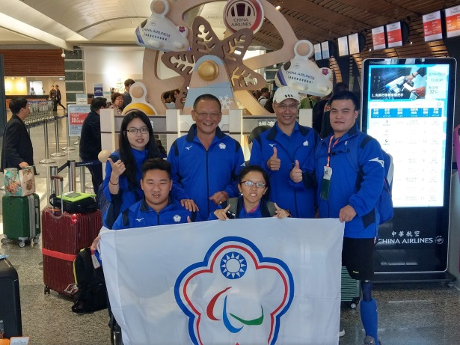  桃園機場準備出發 | 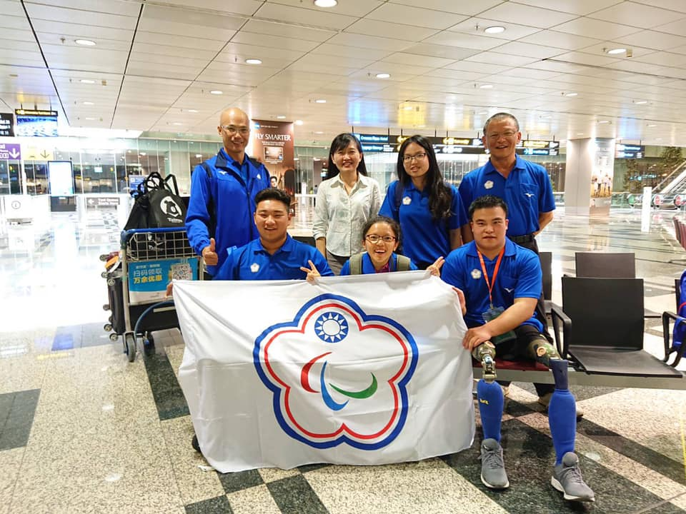  抵達新加坡
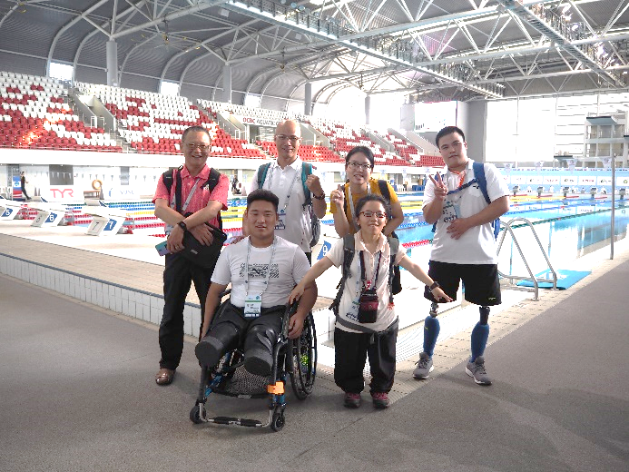  適應比賽場地 | 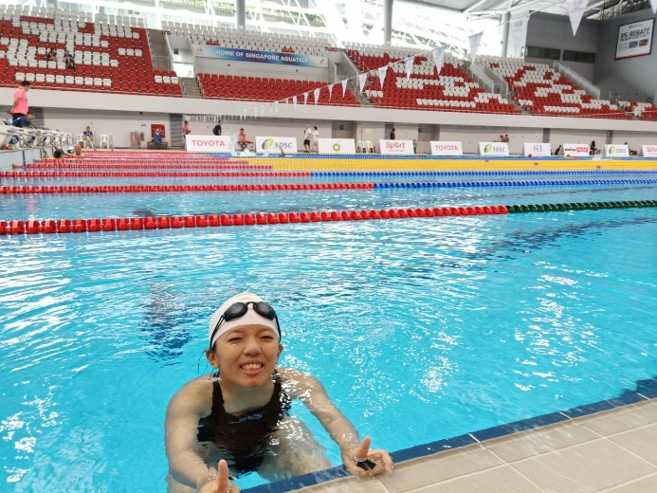  黃薇蓁選手賽前練習
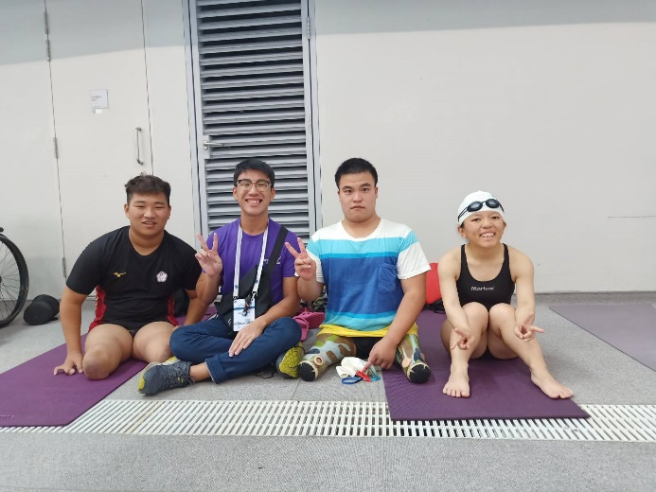  與新加坡志工合影 | 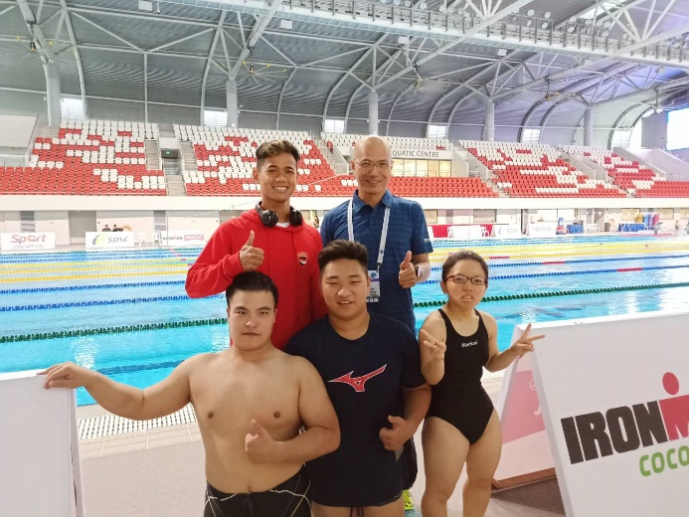  與國外金牌選手合影

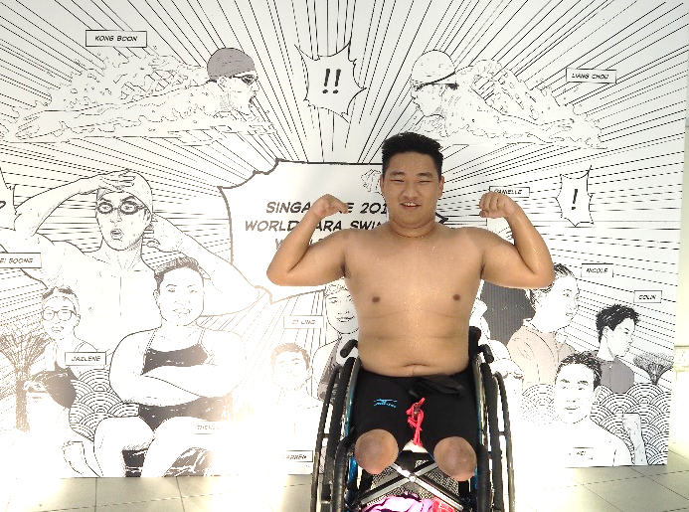  陳亮達選手破個人仰式紀錄 | 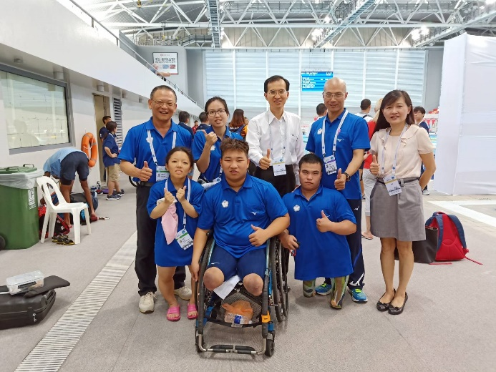  新加坡駐台辦事處長官及中央社記者到場關心
黃薇蓁選手蓄勢待發準備上場 | 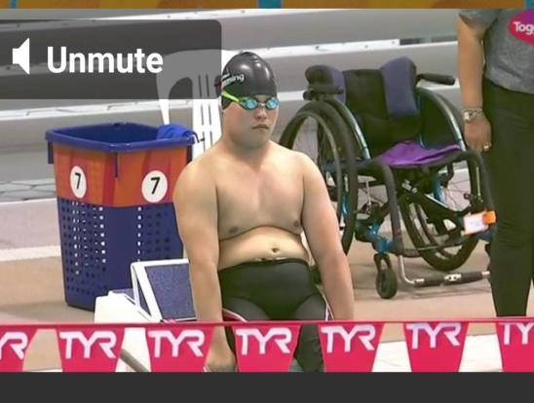  張維捷選手準備跳水 出發
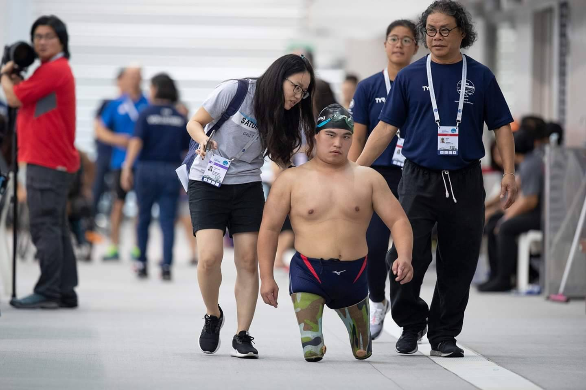  張維捷選手，準備進行50蝶延長PK賽 | 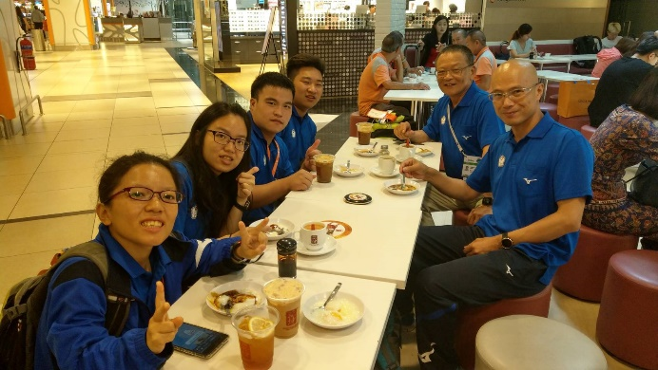  賽後愉快聚餐

